6. Wymagania niefunkcjonalne

6.1. Szacowana wielkość bazy danych
Szacowana wielkość bazy danych została określona dla systemu posiadającego 100000 zarejestrowanych kierowców. Przyjęto, że dane tekstowe są przechowywane w kodowaniu UTF-8, gdzie jeden znak może zajmować maksymalnie 4 B. Identyfikatory i referencje do innych obiektów zajmują 4 B, typ int zajmuje 4 B, typ double zajmuje 8 B, typ Date/DateTime zajmuje 8 B, a typ logiczny bool zajmuje 1 B.
Pliki wideo nie są przechowywane bezpośrednio w bazie danych. W bazie zapisywane są tylko informacje o filmach, np. tytuł, data dodania oraz ścieżka do pliku. Właściwe nagrania znajdują się w osobnym magazynie plików.
Przyjęta liczba obiektów
● 100000 kierowców
● 5 administratorów
● 50 mechaników
● 5 statystyków
● 200000 samochodów, średnio 2 samochody na kierowcę
● 10000 wyścigów
● 50000 pojedynków
● 500 lokalizacji
● 300000 modyfikacji
● 500000 transakcji
● 20000 abonamentów
● 15000 reklamacji
● 2000 materiałów wideo
● 1200 raportów finansowych
Szacowany rozmiar danych podstawowych
● Kierowcy: 100000 * 128 B = 12800000 B
● Administratorzy: 5 * 116 B = 580 B
● Mechanicy: 50 * 196 B = 9800 B
● Statystycy: 5 * 120 B = 600 B
● Samochody: 200000 * 328 B = 65600000 B
● Wyścigi: 10000 * 344 B = 3440000 B
● Pojedynki: 50000 * 112 B = 5600000 B
● Lokalizacje: 500 * 524 B = 262000 B
● Modyfikacje: 300000 * 468 B = 140400000 B
● Transakcje: 500000 * 144 B = 72000000 B
● Abonamenty: 20000 * 92 B = 1840000 B
● Reklamacje: 15000 * 2296 B = 34440000 B
● Materiały wideo: 2000 * 932 B = 1864000 B
● Raporty finansowe: 1200 * 44 B = 52800 B
Łączny rozmiar podstawowych danych wynosi około:
338329788 B ≈ 0,34 GB
Po doliczeniu narzutu na indeksy, klucze obce, tabele pośrednie, historię zmian, logi systemowe, tokeny zaproszeń, sesje użytkowników oraz mechanizmy wyszukiwania przyjęto około 10-krotny zapas techniczny.
0,34 GB * 10 = 3,4 GB
Dodatkowo przyjęto rezerwę na dalszy rozwój systemu, wzrost liczby użytkowników oraz zwiększenie liczby transakcji i zapisów historycznych. Ostatecznie szacowana wielkość bazy danych wynosi około:
4–5 GB
Rozmiar ten nie obejmuje właściwych plików wideo, które powinny być przechowywane poza bazą danych, np. na osobnym serwerze plików lub w magazynie obiektowym.

6.2. Propozycja wymaganych czasów odpowiedzi
Zakładamy, że użytkownik korzysta ze współczesnego urządzenia z aktualną przeglądarką internetową oraz posiada stabilne łącze internetowe o szybkości co najmniej 10 Mb/s.
W przypadku słabszego połączenia, dużego obciążenia serwera albo korzystania z urządzeń o niskiej wydajności rzeczywiste czasy odpowiedzi mogą być dłuższe.
● utworzenie nowego konta kierowcy za pomocą kodu zaproszenia — 5 s
● zalogowanie użytkownika — 2 s
● dodanie samochodu do garażu — 3 s
● edycja danych samochodu — 2 s
● pobranie listy samochodów użytkownika — 2 s
● wyświetlenie terminarza nadchodzących wyścigów — 3 s
● sprawdzenie lokalizacji miejsca zbiórki — 3 s
● zapisanie kierowcy na wyścig — 4 s
● wycofanie się z wyścigu — 2 s
● wyzwanie innego kierowcy na pojedynek — 4 s
● pobranie listy dostępnych kierowców — 3 s
● pobranie listy modyfikacji w sklepie — 3 s
● dodanie modyfikacji do koszyka — 2 s
● zapisanie personalizacji części — 3 s
● zatwierdzenie zakupu modyfikacji — 5 s
● anulowanie rezerwacji produktu po przekroczeniu czasu — 2 s
● złożenie reklamacji — 5 s
● zwrot zakupionej części — 4 s
● wykupienie abonamentu — 4 s
● anulowanie abonamentu — 3 s
● pobranie listy dostępnych materiałów wideo — 3 s
● rozpoczęcie odtwarzania materiału wideo — 5 s, bez uwzględniania dalszego buforowania filmu
● przeprowadzenie kontroli technicznej samochodu przez mechanika — 4 s
● zapisanie decyzji o dopuszczeniu albo niedopuszczeniu samochodu — 3 s
● utworzenie nowego wyścigu przez administratora — 5 s
● dodanie nowej trasy wyścigowej — 4 s
● zablokowanie kierowcy — 2 s
● odblokowanie kierowcy — 2 s
● udostępnienie materiału wideo dla subskrybentów — 8 s, bez czasu fizycznego przesyłania dużego pliku
● wygenerowanie raportu finansowego — 10 s
● eksport raportu do pliku PDF — 8 s
Najdłuższe czasy odpowiedzi dotyczą operacji wymagających przetworzenia większej liczby danych, takich jak raporty finansowe, obsługa materiałów wideo oraz operacje związane z zakupami i reklamacjami.

6.3. Oszacowanie liczby i typów potrzebnych stanowisk pracy użytkowników systemu
System działa jako aplikacja internetowa, dlatego użytkownicy nie muszą instalować dodatkowego oprogramowania. Do korzystania z systemu wystarczy urządzenie z dostępem do internetu oraz aktualna przeglądarka internetowa.
Kierowcy i subskrybenci
Przyjęto, że system może obsługiwać około 100000 zarejestrowanych kierowców, z czego jednocześnie aktywnych może być około 5000 użytkowników. Kierowcy korzystają z systemu za pomocą komputerów, laptopów, tabletów lub smartfonów. Używają systemu do rejestracji, logowania, dodawania samochodów, przeglądania wyścigów, udziału w pojedynkach, zakupów w sklepie oraz korzystania z abonamentu.
Mechanicy
Zakłada się około 50 mechaników, z czego jednocześnie aktywnych przed większym wydarzeniem może być około 10 osób. Mechanicy korzystają z panelu kontroli technicznej na laptopie, tablecie lub komputerze. Ich stanowisko powinno umożliwiać sprawdzanie listy wyścigów, zgłoszonych samochodów oraz zapisanie decyzji o dopuszczeniu albo niedopuszczeniu pojazdu.
Administratorzy
System powinien być obsługiwany przez około 5 administratorów. Administratorzy korzystają z panelu administracyjnego dostępnego przez przeglądarkę. Ich zadaniem jest zarządzanie trasami, wyścigami, użytkownikami, blokadami kierowców oraz materiałami wideo.
Statystycy
Zakłada się około 5 statystyków. Korzystają oni z panelu raportów finansowych na komputerze lub laptopie. Stanowisko statystyka powinno umożliwiać analizę danych, generowanie raportów oraz eksportowanie ich do plików PDF.
Stanowiska serwerowe
Do działania systemu potrzebna jest również infrastruktura techniczna: serwer aplikacyjny, serwer bazy danych, magazyn plików wideo, system kopii zapasowych oraz bezpieczna komunikacja przez HTTPS. Liczba stanowisk użytkowników nie jest sztywno ograniczona, ponieważ system jest dostępny przez przeglądarkę internetową. Głównym ograniczeniem jest wydajność serwera, bazy danych oraz przepustowość łącza internetowego.

7. Propozycja technologii informatycznych
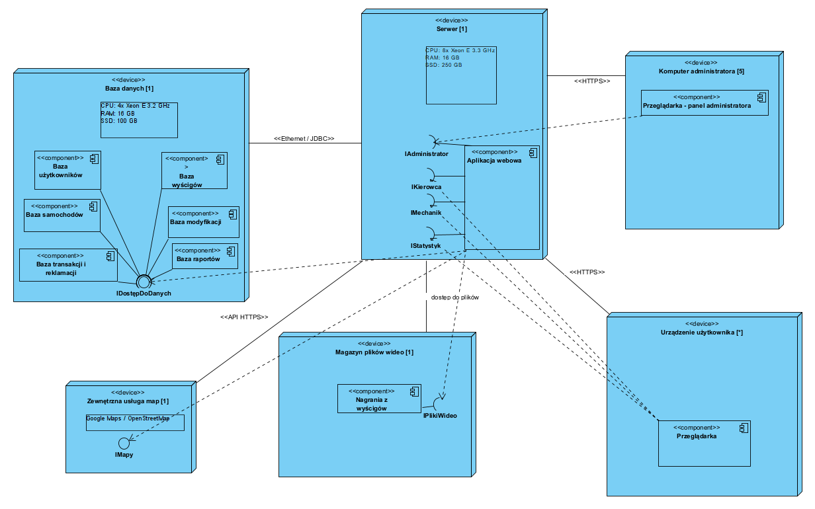

System zostanie wykonany jako aplikacja internetowa dostępna przez przeglądarkę. Dzięki temu użytkownicy nie muszą instalować dodatkowego oprogramowania, a dostęp do systemu jest możliwy z poziomu komputera, laptopa, tabletu lub smartfona.
Propozycja technologii
Aplikacja webowa działająca na serwerze — Java Spring Boot
Interfejs użytkownika — HTML, CSS, JavaScript
Baza danych — PostgreSQL
Serwer WWW / reverse proxy — Nginx
Komunikacja użytkownika z systemem — HTTPS
Komunikacja aplikacji z bazą danych — Ethernet / JDBC
Magazyn plików wideo — osobny serwer plików lub magazyn obiektowy
Zewnętrzna usługa map — Google Maps lub OpenStreetMap
Środowisko projektowe — Visual Paradigm, Figma, GitHub
System operacyjny serwera — Linux
Sprzęt
Do działania systemu przewidziano osobny serwer aplikacyjny, serwer bazy danych oraz magazyn plików wideo.
Serwer aplikacyjny powinien posiadać procesor minimum 8 × Xeon E 3.3 GHz, 16 GB RAM oraz dysk SSD 250 GB. Na serwerze uruchomiona jest aplikacja webowa obsługująca logikę systemu, w tym rejestrację, logowanie, wyścigi, pojedynki, sklep, abonamenty, reklamacje oraz raporty.
Serwer bazy danych powinien posiadać procesor minimum 4 × Xeon E 3.2 GHz, 16 GB RAM oraz dysk SSD 100 GB. Baza danych przechowuje informacje o użytkownikach, samochodach, wyścigach, modyfikacjach, transakcjach, reklamacjach i raportach.
Magazyn plików wideo służy do przechowywania nagrań z wyścigów oraz materiałów dostępnych dla użytkowników posiadających abonament. Pliki wideo nie są przechowywane bezpośrednio w bazie danych, lecz w osobnym magazynie plików.
Diagram wdrożenia
Diagram wdrożenia przedstawia fizyczne rozmieszczenie elementów systemu oraz sposób komunikacji między nimi. Użytkownicy korzystają z aplikacji przez przeglądarkę internetową. Urządzenie użytkownika łączy się z serwerem za pomocą protokołu HTTPS. Administrator korzysta z osobnego panelu administracyjnego, również dostępnego przez przeglądarkę.
Na serwerze znajduje się komponent Aplikacja webowa, który udostępnia interfejsy dla kierowcy, mechanika, administratora i statystyka. Serwer komunikuje się z bazą danych za pomocą połączenia Ethernet / JDBC. Baza danych zawiera oddzielne części logiczne przeznaczone na dane użytkowników, samochodów, wyścigów, modyfikacji, transakcji, reklamacji oraz raportów.
Serwer aplikacyjny korzysta również z magazynu plików wideo, w którym przechowywane są nagrania z wyścigów. Dodatkowo system może komunikować się z zewnętrzną usługą map, taką jak Google Maps lub OpenStreetMap, w celu obsługi lokalizacji miejsc zbiórek i tras.
W diagramie przyjęto następujące liczności urządzeń: jeden serwer aplikacyjny, jeden serwer bazy danych, jeden magazyn plików wideo, jedna zewnętrzna usługa map, pięć komputerów administratorów oraz dowolną liczbę urządzeń użytkowników.

